МИНИСТЕРСТВО НАУКИ И ВЫСШЕГО ОБРАЗОВАНИЯ И РОССИЙСКОЙ ФЕДЕРАЦИИ
ФГАОУ ВО «СЕВЕРО-КАВКАЗСКИЙ ФЕДЕРАЛЬНЫЙ УНИВЕРСИТЕТ»
ФАКУЛЬТЕТ МАТЕМАТИКИ И КОМПЬЮТЕРНЫХ НАУК
ИМЕНИ ПРОФЕССОРА Н.И. ЧЕРВЯКОВА

Отчет
Лабораторная работа 4
по дисциплине
«Алгоритмизация и программирование»
на тему:
«Программирование алгоритмов циклической структуры»

Выполнил:
Чачев Станислав Ильясович
студент 1 курса группы ПМИ-б-о-25-2
направление подготовки
прикладная математика и информатика
очной формы обучения
Проверил:
Черкашина Анастасия Андреевна

Ставрополь 2025

Задание I. В ЭВМ вводятся по очереди координаты n точек. Определить, сколько из них попадет в кольцо с внутренним радиусом r₁, внешним r₂ и центром в начале координат.
1. Математическая модель
Если расстояние от начала координат до точки больше радиуса внутренней окружности и меньше радиуса внешней, то эта точка попадает в кольцо.
Аргументы: переменные r₁, r₂, n вещественного типа; переменные x и y вещественного типа
Результат: rez – сумма входящих в кольцо точек

2. Блок-схема:

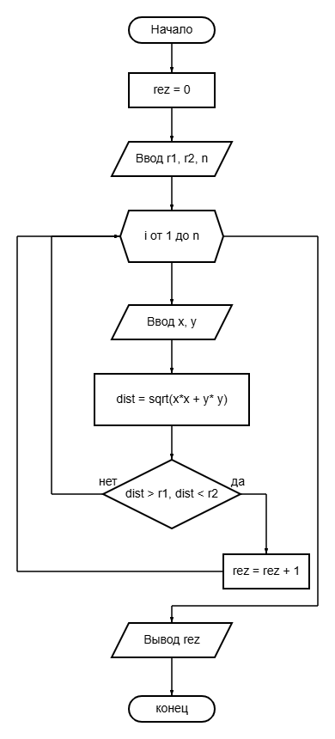
3. Программа:
#include <iostream>
#include <locale.h>
using namespace std;

int main(){
setlocale(LC_ALL, "rus");
int rez = 0, n;
double r1, r2, x, y;
cout << "Введите радиус внутренней окружности: ";
cin >> r1;
cout << "Введите радиус внешней окружности: ";
cin >> r2;
cout << "Введите количество точек: ";
cin >> n;
for (int i = 0; i < n; i++) {
cout << "Введите координаты точки: ";
cin >> x >> y;
double dist = sqrtf(x * x + y * y);
if (dist > r1 && dist < r2) rez++;
}
cout << "Ответ: " << rez;
return 0;
}

4. Результат
Введите радиус внутренней окружности: 12
Введите радиус внешней окружности: 30
Введите количество точек: 4
Введите координаты точки: 12 12
Введите координаты точки: 10 6
Введите координаты точки: 20 15
Введите координаты точки: 29 27
Ответ: 2

Задача II. Двумя способами (используя, оператор цикла с предусловием и оператор цикла с постусловием) для данного значения х найти сумму ряда S с точностью до члена ряда, по абсолютной величине меньшего eps = 0.0001. Сравнить эту сумму со значением контрольной функции y.
1. Математическая модель.
С помощью цикла вычисляем значение ряда, пока оно не будет меньше или равно eps.

Результат: rez = сумма членов ряда, меньше eps.

2. Блок-схема:
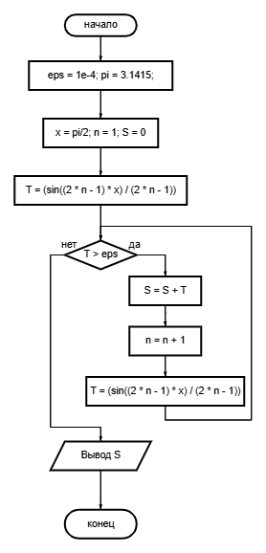

3. Программа
#include <iostream>
#include <cmath>
#include <locale.h>
using namespace std;

int main() {
setlocale(LC_ALL, "Rus");

const double eps = 1e-4;
const double pi = 3.1415926535897932384626433832795;
double x = pi / 2;
short int n = 1;
double S = 0;
double T = (sin((2 * n - 1) * x) / (2 * n - 1));

cout << "Начальный член ряда: " << T << endl;

while (abs(T) > eps) {
S += T;
n += 1;
T = (sin((2 * n - 1) * x) / (2 * n - 1));
}

cout << "\nИтоговая сумма: " << S << endl;
cout << "Количество итераций: " << n - 1 << endl;

return 0;
}

4. Результат
Итоговая сумма: 0.785348
Количество итераций: 5000

Задание III. В сосуде объёмом 450 см3 при давлении 2.5·104 Н/м2 находится газ. Подсчитать количество молекул газа для значений температуры 10, 12, …, 20°С.

1. Математическая модель
Аргументы: V = 450 см³ = 450*10⁻⁶ м³ = 4.5*10⁻⁴ м³ – объем сосуда
P = 2.5*10⁴ Н/м² – давление газа
T = 10, 12, 14, 16, 18, 20 °С – температура

Константы: Na = 6.022 * 10²³ – число Авогадро
R = 8.31 – газовая постоянная

Результат: N – количество молекул газа

Для начала необходимо найти количество вещества v по формуле:
PV = vRT, где R – универсальная газовая постоянная, T – температура в Кельвинах.

Далее, с помощью формулы связи количества вещества и числа Авогадро находим число молекул: v = N/Na, где N – число молекул, Na – число Авогадро.

С помощью цикла вычисляем число молекул для каждого значения температуры.

2. Блок-схема
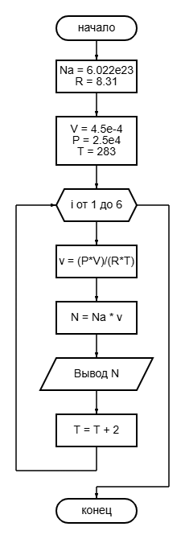

3. Программа
#include <iostream>
#include <locale.h>
using namespace std;

int main() {
setlocale(LC_ALL, "rus");

const double Na = 6.022e23, R = 8.31;
double V = 4.5e-4, P = 2.5e4, T = 283;

for (int i = 1; i <= 6; i++) {
double v = (P * V) / (R * T);
double N = Na * v;
cout << "Число молекул при температуре " << T - 273 << ": " << N << endl;
T = T + 2;
}

return 0;
}

4. Результат
Число молекул при температуре 10: 2.88075e+21
Число молекул при температуре 12: 2.86054e+21
Число молекул при температуре 14: 2.8406e+21
Число молекул при температуре 16: 2.82094e+21
Число молекул при температуре 18: 2.80156e+21
Число молекул при температуре 20: 2.78243e+21

